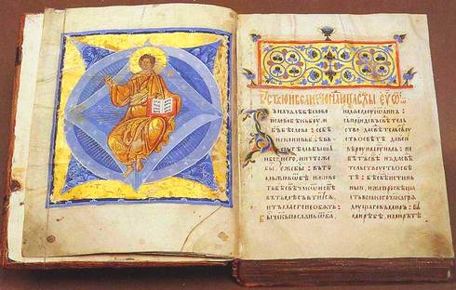
Священные книги различных религий

Эти писания рассказывают людям о присхождении и устройстве мира, о законах бытия, о возникновении человека и о его предназначении, о нормах и правилах поведения.В них также описываются основне обряды и церемонии, присущие определенной религии.Для християнства такой книгой является Библия.

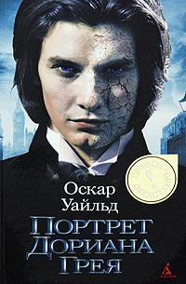

Оскар Уайльд

«Портрет Дориана Грея»
(Книга написана в 1890г.)

Художник рисует портрет прекрасного молодого юноши Дориана Грея. Портрет стареет вместо главного героя и вбирает всю энергетику его поступков, накапливает следы порока и преступлений. Дориан Грей превыше всего ценит красоту и удовольствия, не считается с жизнью других людей, легко идет на обман и убийство. Однако следует помнить, что каждый человеческий поступок несет моральный смысл и имеет последствия. В финале. Желая уничтожить следы своей настоящей жизни, Дориан погибает, а портрет остается целым, приобретая свою первоначальную красоту.

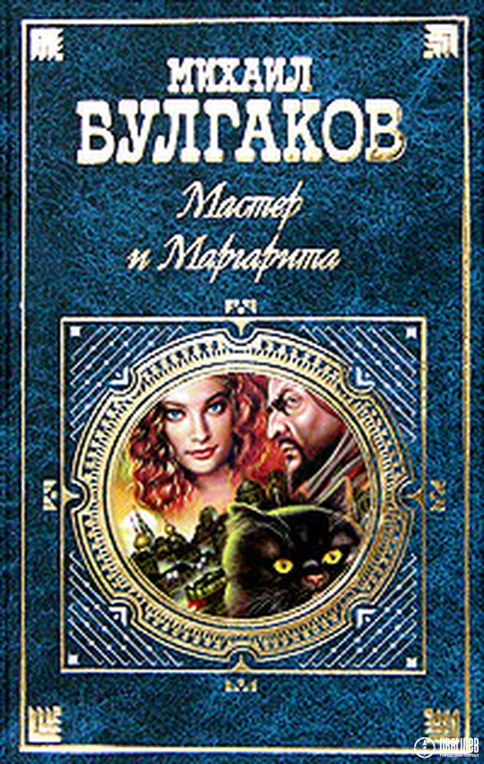
Михаил Булгаков

« Мастер и Маргарита»
(впервые был напечатан в 1966 году)

Существует множество трактовок этого произведения, но каждый выносит из него для себя что-то новое, особенное. Автор наделяет одного из своих героев мистическими способностями воздействовать на судьбы людей, меняя их в ту или иную сторону. В романе подняты проблемы добра и зла, нравственности и морали, власти и бесправия.

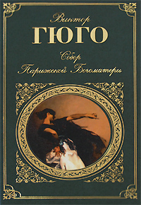

Виктор Гюго

«Собор Парижской Богоматери»
(Роман написан в 1831 году)

В этом бессмертном романе рассказывается о любви уродливого горбуна, звонаря собора к прекрасной Эсмеральде. Захватывающий сюжет, полный трагизма и неистовости, показывает лицемерие, присущее католической церкви в те времена, а также, демонстрирует различные проявления человеческой любви: безответную, корыстную, слепую и всепоглощающую, отеческую и материнскую. К этому роману просто нельзя остаться равнодушным.



Рей Бредбери

«451 градус по фаренгейту»
(Роман написан в 1953 году)

Это научно-фантастическое произведение, показывающее нам антиутопическое будущее, в котором господствует тоталитаризм, для людей главными ценностями являются материальные, а книги подлежат сожжению. Люди способные трезво мыслить и пытающиеся восстать против существующего режима, оказываются вне закона.

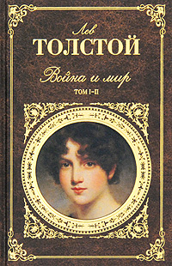
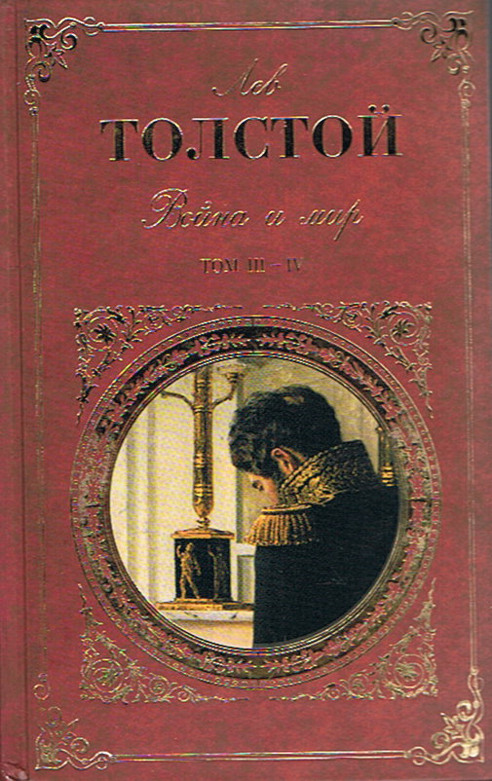

Лев Толстой

«Война и мир»
(Роман написан в 1868 году)

Это произведение вошло в историю не только русской, го и мировой литературы. В романе подняты сложные философские вопросы войны и мира, любви и ненависти, моральности и нравственности. Описанный исторический период имел большое значение в жизни мирового сообщества. В романе затронуты все слои населения, от крестьян до самых верхов власти. Несомненно, это книга, которую должен прочитать каждый уважающий себя человек.



Шарлотта Бронте

«Джейн Эйр»
(Роман написан в1847 году)

Роман «Джейн Эйр» - классика мировой литературы. История о девушке, которая на пути к своему счастью преодолевает множество трудностей и преград, не оставит равнодушным ни одного человека. Это книга об умной, сильной духом и независимой женщине, вопреки всем испытаниям добивающейся поставленной цели.

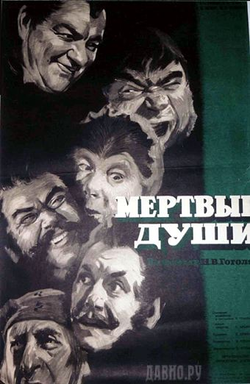

Николай Гоголь

«Мертвые Души»
(Роман написан в 1842 году)

В своем гениальном произведении Гоголь показывает пагубное влияние материальной собственности на человека, неизбежность нравственного разложения личности в случае пренебрежения основными законами морали и общества. С другой стороны, с любовью описывая крестьян, автор надеется на лучшее будущее для своей страны, ее процветание.

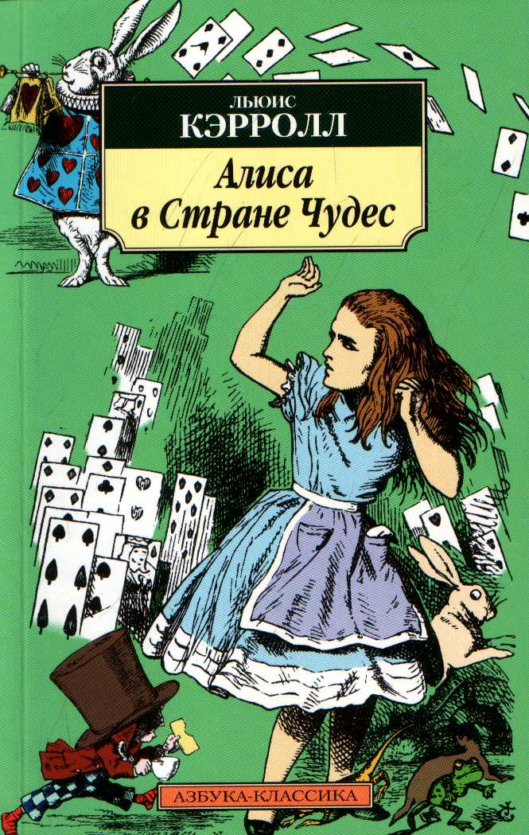

Льюис Кэрролл

«Алиса в Стране Чудес»
(Книга написана в 1864 году)

Эта сказка может понравиться, а может и не прийтись по душе. Но в любом случае в процессе ее прочтения переживаешь массу эмоций. В ней отражены наши детские фантазии и мечты, даны ответы на многие вопросы, которые так волновали нас в детском возрасте.



Александр Грин

«Алые паруса»
(Книга написана 1922 году)

Это чудесное произведение еще раз доказывает нам, что все мечты сбываются, нужно в них только очень верить. Маленькая девочка Ассоль, живет со своим отцом в лесу. У нее нет друзей, люди недолюбливают и отталкивают ее. Но у девочки есть мечта, она верит в нее, живет ею и в один прекрасный день ее мечта осуществляется.

